ỦY BAN NHÂN DÂN QUẬN 8  TRƯỜNG TRUNG HỌC CƠ SỞ  TÙNG THIỆN VƯƠNG | CỘNG HÒA XÃ HỘI CHỦ NGHĨA VIỆT NAM  Độc lập - Tự do - Hạnh phúc
NỘI DUNG HỌC TRỰC TUYẾN
Tuần 02: từ ngày 12/09/2021 đến 17/09/2021 – Bộ môn: Công nghệ 7
Nộp bài trước: 17h ngày 17/09/2021

Bài 2: KHÁI NIỆM VỀ ĐẤT TRỒNG VÀ THÀNH PHẦN CỦA ĐẤT TRỒNG

- NỘI DUNG TÌM HIỂU BÀI
Là một nước nổi tiếng với “nền văn minh lúa nước”, đặc biệt chú trọng việc làm nông. Chính vì thế đất trồng cây đã không còn xa lạ với người dân Việt Nam. Tuy nhiên, có những loại đất trồng cây nào, nên mua ở đâu chất lượng? Hãy cùng mình tham khảo ngay dưới đây nhé.

Đất trồng là gì? Tìm hiểu về đất trồng cây
Đất trồng cây, trồng rau là lớp bề mặt vỏ Trái Đất, là môi trường quan trọng cung cấp dinh dưỡng, nước và oxi để cây sinh trưởng và phát triển tốt nhất, trụ vững và tránh bị ngã.
- Các thành phần chính của đất trồng và tầm quan trọng của đất trồng
Đất trồng cây, trồng rau gồm 3 thành phần chính là phần rắn, phần khí và phần lỏng. Nếu bạn chưa biết đất trồng gồm những thành phần nào vai trò của từng thành phần đó đối với cây trồng như thế nào thì hãy lưu ý ngay dưới đây:
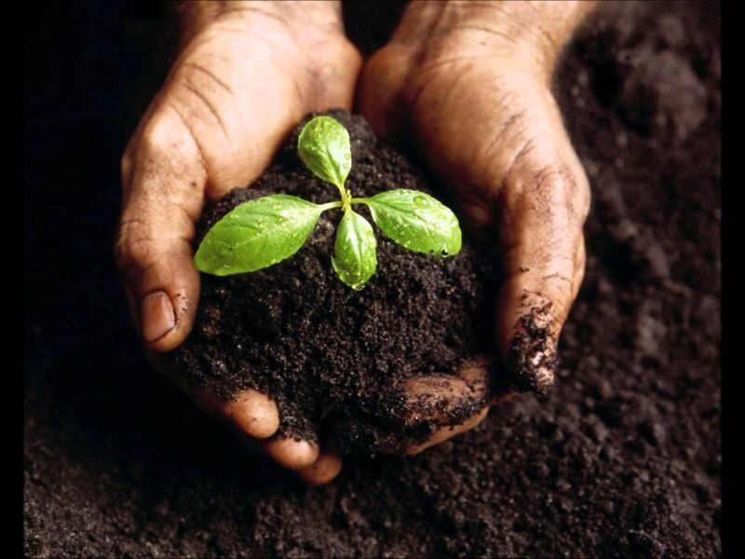

Vì sao khi trồng cây người ta phải thường xuyên xới đất ở gốc cây cho tơi xốp?
Nếu ai yêu thích trồng cây cảnh, trồng rau hay làm vườn thì sẽ phải xới đất ở gốc cây, vậy bạn có biết lý do vì sao không? Việc xới đất ở gốc cây tơi xốp sẽ giúp cho có sự trao đổi CO2 ở gốc cây, giúp cho rễ cây hô hấp mạnh và thẩm thấu được các chất dưỡng chất một cách hiệu quả.
Bên cạnh đó, việc xới đất còn góp phần làm đất sạch hơn, hạn chế được các vi khuẩn còn nằm trong đất, ảnh hưởng đến cây.
Chính vì thế mà việc xới đất là việc làm thiết yếu, kích thích cho quá trình ra hoa hay ra quả. Ví dụ như ở cây quất ngày Tết, vào thời điểm trước Tết khoảng 2 – 3 tháng thì người ta sẽ tiến hành xới đất vào gần phần rễ, giúp cho rễ cây hô hấp mạnh, tạo được áp suất thẩm thấu cao, kích thích cây ra hoa.
Hoặc với những bạn sử dụng đất sạch trồng rau sạch, trồng rau mầm, trồng hoa ở sân thượng hay ban công theo mùa vụ thì bỏ qua bước xới đất này. Mà thay vào đó là kết thúc mùa vụ bạn nên sử dụng vôi bón và phơi đất ở trời nắng để làm sạch đất, loại bỏ hết mầm bệnh làm hại cho hạt giống hay loại rau vụ mới.

Các loại đất trồng cây phổ biến hiện nay
Trên thị trường có rất nhiều đất dinh dưỡng trồng cây mà không phải ai cũng biết. Dưới đây là các loại đất phổ biến mà chúng tôi muốn giới thiệu:

Đất thịt trồng cây
Đất thịt là đất phổ biến nhất hiện nay, có 25 đến 50% là cát, 30 đến 50% là mùn và 20 đến 30% là sét. Vậy đất thịt trồng cây gì? Đất nhẹ, có độ phì nhiêu cao, giàu dinh dưỡng, có độ thấm nước và điều hòa không khí tốt nên đất thịt phù hợp với hầu hết các loại cây trồng: trồng rau mầm, rau sạch, trồng hoa,… 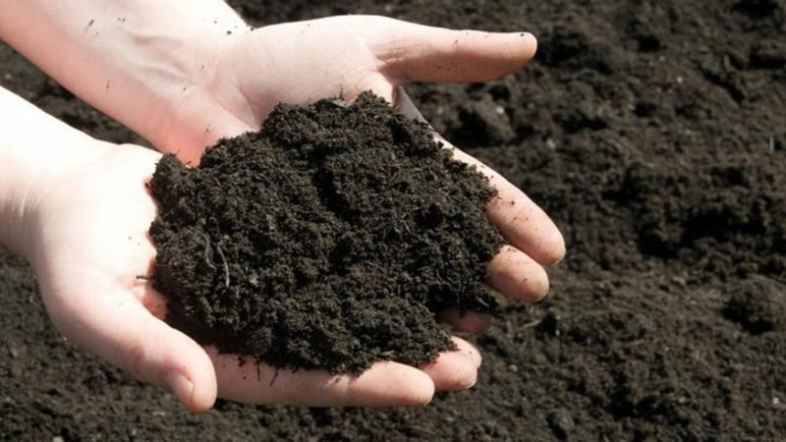

Đất cát
Nếu đất thịt là đất trung gian đất cát và đất sét, trung hòa giữa hai loại thì đất cát chủ yếu là cát. Với 80 – 100% là cát, còn khoảng 20% còn lại là mùn và sét. Đất cát là đất khô, có các hạt cát rời rạc với kích thước từ 0.05 đến 2mm. Đất cát trồng cây gì? Đất cát phù hợp để trồng hoa hay trồng rau mầm, có thời vụ ngắn. 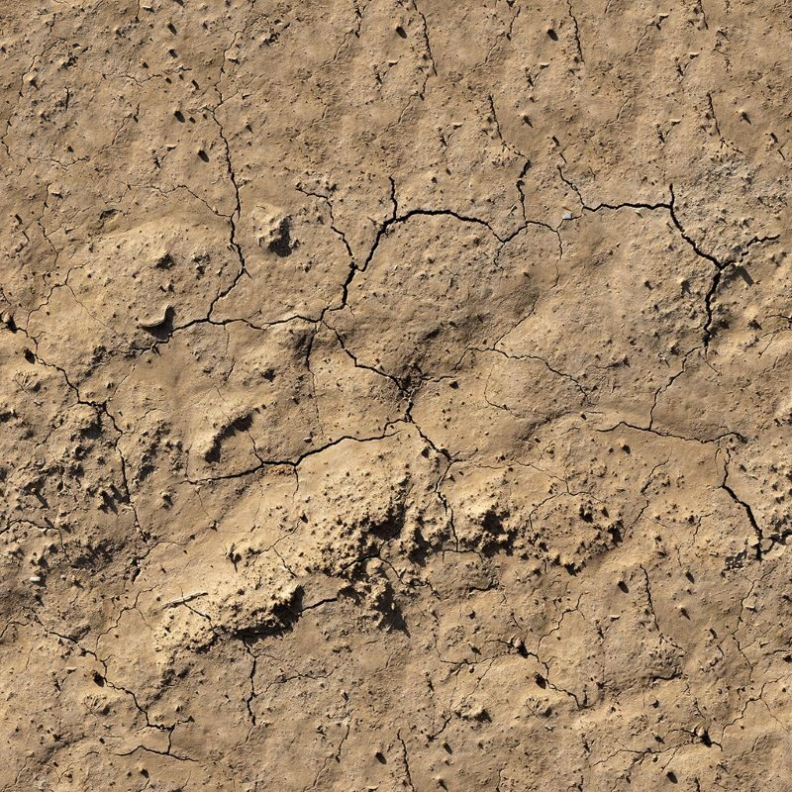

Đất sét trồng cây
Đất sét là đất dẻo và dính khi ướt, gồm 0 – 45% là cát, 0 – 45% là mùn và 50 – 100% là sét với các hạt sét mịn, hạt mùn từ 0.002 – 0.005mm. Khác với đất cát, đất sét lại khó thấm nước và nhiều mùn hơn, ít bị rửa trôi nên giàu dinh dưỡng. Phù hợp để trộn giá thể, hoặc ươm trồng rau mầm, trồng rau sạch đem lại hiệu quả kinh tế cao.

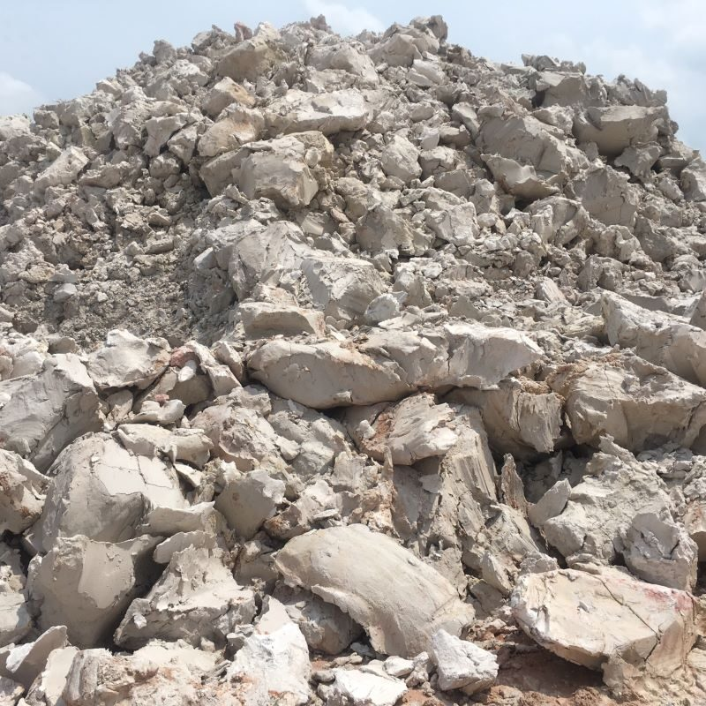

2. Đất trồng có vai trò gì đối với cây trồng?
Đất trồng có những vai trò gì đối với cây? Không phải ngẫu nhiên mà bước chuẩn bị đất trồng lại được mọi người đặc biệt chú trọng khi tiến hành trồng cây ăn quả, cây cảnh, rau củ,… Bởi yếu tố này ảnh hưởng trực tiếp đến sự sinh trưởng, phát triển và năng suất cây trồng. Cụ thể như sau:
- Đất làm nền cho cây mọc lên từ hạt, từ cây giống, là giá thể để cây bám rễ sinh sống.
- Đất lưu trữ cung cấp cho cây các chất dinh dưỡng cần thiết, nước và không khí, tạo điều kiện thuận lợi cho cây mau lớn, khỏe mạnh.
- Đất chứa các nguyên tố dinh dưỡng đa lượng như đạm, lân, kali,… và những nguyên tố trung, vi lượng như canxi, magie, Bo, molipden,…
- Đất là môi trường thuận lợi để các sinh vật và vi sinh vật có lợi cho cây trồng sinh sôi, nảy nở. Bởi trong quá trình sống, chúng tạo ra mùn cho đất.

3.Đất trồng có những thành phần nào?
Đất trồng có những thành phần nào? Đất có 3 phần chính là phần khí, phần lỏng và phần rắn. Mỗi phần sẽ đảm nhiệm các chức năng riêng. Việc nắm rõ thông tin về thành phần của đất sẽ giúp các bạn có phương pháp cải tạo đất trở nên chất lượng hơn, làm cho cây mau lớn và khỏe mạnh.

a. Phần khí
Phần khí của đất trồng là không khí trong khe hở của đất, cung cấp oxy cần thiết cho cây và làm đất trở nên tơi xốp. Không khí có trong đất trồng cũng chứa các chất nitơ, oxi, cacbonic giống như không khí trong khí quyển. Tuy nhiên, lượng oxy trong đất thấp hơn lượng oxi trong khí quyển nhưng lượng cacbonic lại nhiều hơn lượng oxi trong khí quyển tới hàng trăm lần.

b. Phần lỏng
Phần lỏng của đất trồng là nước trong đất. Phần nước này có tác dụng hòa tan các chất dinh dưỡng. Cụ thể, rễ cây hấp thụ nước và muối khoáng nhờ lông mút, lông mút hấp thụ muối khoáng cho cây. Bất cứ một loại cây trồng nào cũng cần được cấp đủ nước mới sinh trưởng tốt. Chỉ cần thiếu nước trong một khoảng thời gian ngắn thì cây cũng có thể bị héo, chết khô.

c. Phần rắn
Phần rắn của đất trồng có các thành phần gì tạo thành? Phần rắn gồm các chất vô cơ và chất hữu cơ. Trong đó, đất canh tác khô thường chứa khoảng 5% chất hữu cơ và 95% chất vô cơ. Đất than bùn lại chứa tới 90% chất hữu cơ. Đất xám có chỉ có khoảng 1% chất hữu cơ.

Chất vô cơ
Chất vô cơ là thành phần chủ yếu của đất với các chất hóa học H, C, S, K, P và N cần thiết cho cây trồng. Những nguyên tố này chứa trong đất nhiều hơn trong đá nên đất trồng mới nuôi sống được thực vật. Một trong những sản phẩm cuối cùng của quá trình phong hóa đá mẹ là các hạt keo đất. Chúng có bản chất vô cơ với khả năng hấp phụ các chất độc trong đất, làm giảm độc tính của những chất gây độc cho thực vật.

Chất hữu cơ
Đất trồng có những thành phần nào? Thành phần hữu cơ của đất mặc dù chỉ chiếm ít hơn 5% nhưng lại đóng một vai trò vô cùng quan trọng, quyết định trực tiếp tới chất lượng và năng suất sinh học của đất.
- Chất hữu cơ trong đất là nguồn thức ăn của vi sinh vật, tham gia vào các phản ứng hóa học và ảnh hưởng đến tính chất vật lý của đất.
- Một số chất hữu cơ tham gia vào quá trình phong hóa các chất khoáng tạo thành đất.
- Một số vi khuẩn trong đất có thể tạo ra axit 2-keto gluconic, giúp hòa tan được nhiều ion kim loại làm phong hóa các khoáng vật.
- Một số nấm mốc trong đất có thể tạo thành axit citric và các axit hữu cơ khác có khả năng giải phóng kaki và ion kim loại cần thiết cho cây cối.
- CÂU HỎI TÌM HIỂU BÀI
I. Khái niệm về đất trồng:
1. Đất trồng là gì?
_ Yêu cầu học sinh đọc thông tin mục I SGK và trả lời các câu hỏi:
+ Đất trồng là gì?
→ Là lớp bề mặt tơi xốp của vỏ Trái Đất trên đó thực vật có khả năng sinh sống và tạo ra sản phẩm.
+ Theo em lớp than đá tơi xốp có phải là đất trồng hay không? Tại sao?
→ Lớp than đá không phải là đất trồng vì thực vật không thể sống trên lớp than đá được.
+ Đất trồng do đá biến đổi thành. Vậy đất trồng và đá có khác nhau không? Nếu khác thì khác ở chổ nào?
→ Đất trồng khác với đá ở chổ đất trồng có độ phì nhiêu.
_ Yêu cầu học sinh chia nhóm quan sát hình 2 và thảo luận xem 2 hình có điểm nào giống và khác nhau?
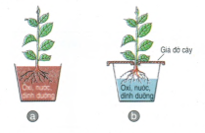
_ Học sinh thảo luận nhóm và cử đại diện trả lời:
+ Giống nhau: đều có oxi, nước, dinh dưỡng.
+ Khác nhau: cây ở chậu (a) không có giá đỡ nhưng vẫn đứng vững còn chậu (b) nhờ có giá đỡ nên mới đứng vững.
_ Giáo viên nhận xét, bổ sung.
+ Qua đó cho biết đất có tầm quan trọng như thế nào đối với cây trồng.
→ Đất cung cấp nước, chất dinh dưỡng, oxi cho cây và giúp cho cây đứng vững.
+ Nhìn vào 2 hình trên và cho biết trong 2 cây đó thì cây nào sẽ lớn nhanh hơn, khỏe mạnh hơn? Tại sao?
→ Cây ở chậu (a) sẽ phát triển nhanh hơn, khỏe mạnh hơn cây ở chậu (b). vì cây (a) có đất cung cấp nhiều chất dinh dưỡng hơn.
II. Thành phần của đất trồng
Giáo viên giới thiệu cho học sinh sơ đồ 1 về thành phần của đất trồng
- Đất trồng gồm những thành phần gì? Kể tên?
  - Đất trồng bao gồm: phần khí, phần lỏng và phần rắn.
- Hãy cho biết trong không khí có những chất khí nào?
→Như: oxi, khí cascbonic, khí nitow và một số khí khác.
- Oxi có vai trò gì trong đời sống cây trồng?
→Oxi cần cho quá trình hô hấp của cây.

- CÂU HỎI ÔN TẬP, VẬN DỤNG
Câu 1: Đất trồng là môi trường?
A. Cung cấp chất dinh dưỡng, ôxy
B. Giúp cây đứng vững
C. Cung cấp chất dinh dưỡng, ôxy, nước
D. Câu B và C
Câu 2: Đất trồng là lớp bề mặt ……….. của vỏ Trái Đất.
A. Tơi xốp
B. Cứng, rắn
C. Ẩm ướt
D. Bạc màu
Câu 3: Đất trồng là gì?
A. Kho dự trữ thức ăn của cây
B. Do đá núi mũn ra, cây nào cũng sống được
C. Lớp bề mặt tơi xốp của trái đất trên đó thực vật có khả năng sản xuất ra sản phẩm cây trồng
D. Lớp đá xốp trên bề mặt trái đất
Câu 4: Đất trồng gồm mấy thành phần chính:
A. Hai thành phần
B. Ba thành phần
C. Năm thành phần
D. Nhiều thành phần
Câu 5: Đất trồng có tầm quan trọng như thế nào đối với đời sống của cây:
A. Cung cấp nước, dinh dưỡng
B. Giữ cây đứng vững
C. Cung cấp nước, oxy, dinh dưỡng và giữ cây đứng vững
D. Cung cấp nguồn lương thực
Câu 6: Thành phần đất trồng gồm:
A. Phần khí, phần lỏng, chất vô cơ
B. Phần khí, phần lỏng, chất hữu cơ
C. Phần khí, phần rắn, phần lỏng
D. Phần rắn, chất hữu cơ, chất vô cơ
Câu 7: Đặc điểm của phần khí là:
A. là không khí có ở trong khe hở của đất
B. gồm thành phần vô cơ và thành phần hữu cơ
C. có tác dụng hòa tan chất dinh dưỡng
D. chiếm 92 – 98%
Câu 8: Phần rắn gồm thành phần nào?
A. Chất vô cơ
B. Chất hữu cơ
C. Cả A và B
D. A hoặc B
Câu 9: Thành phần chất hữu cơ của đất có đặc điểm gì?
A. Gồm các sinh vật sống trong đất và xác động, thực vật và vi sinh vật đã chết.
B. Xác động, thực vật bị phân hủy thành chất hữu cơ đơn giản và chất khoáng
C. Tổng hợp nên các chất mùn
D. Cả A, B, C đều đúng
Câu 10: Sự khác biệt giữa đất trồng và đá?
A. Nước
B. Độ phì nhiêu
C. Ánh sáng
D. Độ ẩm
D. NỘI DUNG VIẾT BÀI
Bài 2: KHÁI NIỆM VỀ ĐẤT TRỒNG VÀ THÀNH PHẦN CỦA ĐẤT TRỒNG
I. Khái niệm về đất trồng:
1. Đất trồng là gì?
Đất trồng là lớp bề mặt tơi xốp của vỏ Trái Đất, trên đó thực vật có thể sinh sống và tạo ra sản phẩm.
2. Vai trò của đất trồng:
Đất có vai trò đặc biệt đối với đời sống cây trồng vì đất là môi trường cung cấp nước, chất dinh dưỡng, oxi cho cây và giữ cho cây đứng thẳng.
II. Thành phần của đất trồng
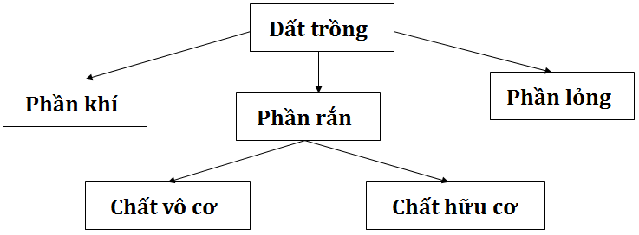
Dặn dò
- Các em chép phần D. NỘI DUNG VIẾT BÀI vào tập, khi đi học trở lại cô sẽ kiểm tra tập.
- Bạn nào KHÔNG tham gia học online được thì đọc bài và làm bài tập ở phần C. CÂU HỎI LUYỆN TẬP, VẬN DỤNG vào tập.
- Còn những bạn có thể học online được thì các em bấm vào đường link bài tập để làm, sau khi điền đầy đủ thông tin và trả lời câu hỏi xong các em bấm GỬI ở cuối trang là được nhé ( các em xem kỹ kiến thức lý thuyết và chỉ làm bài một lần thôi nhé để các cô thống kê bài dễ hơn)
- Link bài tập:
https://forms.gle/KUAoddapQ97XciVm6

Thông tin giáo viên để các em liên hệ khi thắc mắc nhé !
Tên GV | Zalo | Email
Cô Vân | 0974692489 | lengoctam12072019@gmail.com
* Lưu ý: Nội dung bài học, bài làm của học sinh sẽ được giáo viên chấm điểm ghi nhận lại kết quả học tập và để căn cứ cho điểm kiểm

